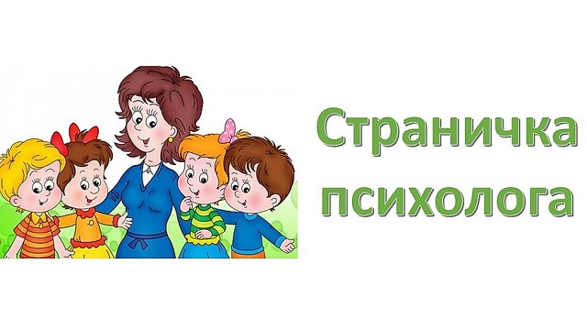

Уважаемые родители, коллеги и гости странички!
Я рада приветствовать на своей страничке всех, кто заинтересован во всестороннем и гармоничном развитии личности своего ребенка, и тех, кто неравнодушен к проблемам, потребностям и особенностям психического развития дошкольников.
Педагог-психолог: Боциева Марина Владимировна .
Горжусь профессией своей
За то, что душу человека согреваю,
За то, что я могу понять детей.
И детство вместе с ними проживаю.
Пусть отступают все сомненья прочь,
Уходят пусть тревога и забота.
Кусочек сердца людям отдавать,
Такая у психолога работа!
Педагог-психолог в детском саду - это прежде всего знающий и глубоко понимающий ребенка человек, разбирающийся не только в общих закономерностях и в возрастных особенностях психического развития детей, но так же и в индивидуальных вариациях этих особенностей.
Основные функции психолога в детском дошкольном учреждении связаны с охраной физического и психического здоровья детей, с созданием условий, которые,
способствуют их эмоциональному благополучию и обеспечивают свободное и эффективное развитие способностей каждого ребенка.
Цель работы педагога – психолога - сделать жизнь ребенка в условиях ДОУ удобной, комфортной, прежде всего с точки зрения детской психики, общих и индивидуальных особенностей ее развития.
Психолог выявляет скрытые причины некоторых детских неудач, поступков, нарушение развития психических процессов, эмоциональной сферы и особенностей поведения. Для того чтобы вместе с родителями и другими специалистами ДОУ помочь ребенку справиться с ними еще до школы.
Для решения поставленных задач, педагог-психолог планирует свою работу по нескольким направлениям:
Первое направление – это консультации. Они бывают двух видов: те, которые планирует сам психолог, и по «запросу родителей». Первые - психолог проводит в течение года по темам, которые, по его мнению, актуальны для детского сада, возрастной группы и контингента родителей.
Консультации«позапросу» - любые проблемы, которые волнуют близких малыша. И это необязательно вопросы, связанные с развитием крохи или его поведением.
Будь то мама или папа, бабушка или дедушка, вы можете и должны обращаться к психологу, когда вам кажется, что с ребенком что-то не так.
Второе направление – это диагностика. (С согласия законных представителей)
В течение всего учебного года проводится психолого-педагогическая
диагностика. Она включает в себя контроль над усвоением знаний, умений и
навыков детьми разных возрастных групп в соответствии с программой, по которой работает детский сад. Если результаты показывают, что малыш «не
справляется», плохо себя ведет, не владеет навыками самообслуживания в соответствии с возрастом, проводится дополнительные исследования на зрелость основных психических процессов. И если на этом уровне
выявляются проблемы, то психолог совместно с воспитателем и родителями старается их решить.
Психологическое сопровождение детей в период адаптации, также в течение года изучается отношения в детском коллективе, выявляются лидеры, и те, с кем «никто не дружит», совместно с воспитателем планируется работа по улучшению взаимоотношений между детьми.
Так же проводится коррекционная работа.
Дети все разные. Один ребенок развивается быстрее, другой медленнее.
Психические процессы тоже формируются скачкообразно. И порой бывает, что развитие какой-то психической функции нужно чуть-чуть подтолкнуть, чтобы наладилось нормальное усвоение знаний или поведение. С этой целью планируется и проводится с ребенком коррекционная работа. Предварительно получив ваше согласие.
Развивающая работа.
В каждом новом учебном году выбирается направление, на которое в течение года будет делать основной акцент. Например, тема формирования межличностных отношений в детском коллективе и навыков общения у дошкольников. Исходя из выбранной темы, планируется развивающая работа. В ходе которой малыши учатся общаться, вместе играть, решать конфликты, избегать ссор.
И конечно, так же проводиться индивидуальная работа.
Не нужно пугаться, если педагог - психолог назначает вам встречу для беседы о вашем ребенке. Приглашая вас, он хочет поделиться информацией о психическом и эмоциональном состоянии вашего малыша.
Родители и сами, могут прийти на прием к психологу, если их интересует:
- адаптация ребенка к детскому саду;
- уровень развития психических процессов;
- эмоциональное состояние малыша;
- его самооценка;
- положение, которое он занимает в группе среди сверстников (почему, например, все стремятся с ним дружить, или наоборот);
- отношение ребенка к воспитателям;
- уровень его тревожности или агрессии.
Если у вас появилась проблема, и вы готовы ее сформулировать, педагог- психолог постарается помочь выявить причины ее возникновения. С помощью надежных и апробированных методик, тестов и опросников он выработает рекомендации, исследование которым поможет скорректировать нежеланные проявления в поведении вашего ребенка. Психолог так же поможет подобрать литературу о развитии детей, об играх и пособиях для дошкольников.
Таким образом, в детском саду педагог-психолог присутствует в первую очередь для того, чтобы всеми сторонами «соблюдались интересы ребенка».

